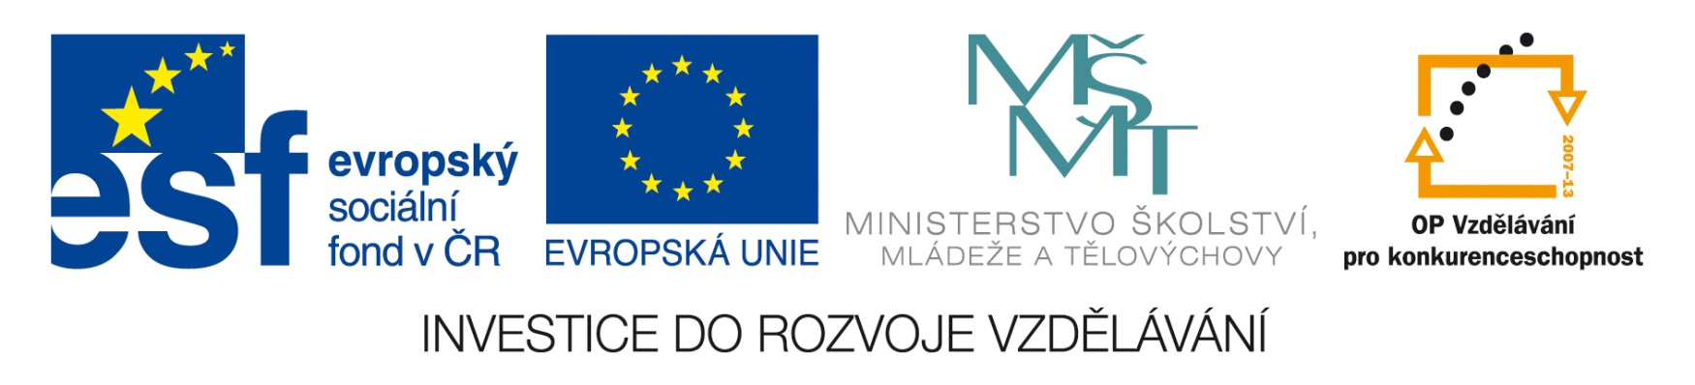

Program odborné stáže

„Vybrané úlohy z biofyziky pro zubní lékařství – vlastnosti dentálních materiálů a technologické postupy“

9.2.2012 v 10:00 hod., seminární místnost Ústavu lékařské biofyziky LF UK Plzeň

10:00 – 10:45 |  | Prezence a občerstvení
10:45 – 11:00 |  | Uvítání účastníků + základní informace o programu  (J. Beneš)
11:00 – 11:30 |  | Stručné seznámení s koncepcí výuky biofyziky v magisterském oboru zubní lékařství na LF UK Plzeň
11:30 – 13:00 |  | Teoretický přehled k úlohám, které se jednak zabývají některými fyzikálními vlastnostmi dentálních materiálů, jednak technologickými postupy z fyzikálního pohledu
13:00 – 14:30 |  | Polední přestávka – oběd
14:30 – 17:00 |  | Předvedení vybraných praktických úloh s aktivním zapojením účastníků stáže  (J. Beneš, Z. Kubeš):
Teplotní délková roztažnost pevných látek
Měření délky kovové trubice v závislosti na teplotě
Tvrdost kovů. Pevnost v tahu a tlaku. Mez pevnosti
Tvrdost kovů dle Brinella. Pevnost kovů v tahu – pružná a plastická deformace, mez pevnosti. Pevnost sádry v tlaku
 | Pískování povrchů
OZK - odstraňování zubního kamene
Odstranění ZK na modelu (US scaling)
Výplň ze světlem polymerující pryskyřice
Na modelu zubu vytvoření „kavity“ a její výplně z pryskyřice. Opracování povrchu dle stanoveného postupu, v jednotlivých krocích kontrola pod mikroskopem
17:00 – 18:00 |  | Diskuse a závěr stáže (J. Beneš).

